You can create your own resources,
videos and games at:

http://www.opensign.eu

THEMATISCHES VIDEO:
RECYCLING 1 - WAS IST ABFALL?
Alter: 8-12 Jahre
Entwickelt von: Media’Pi
Sehen Sie sich unsere Themen an unter:
http://opensign.eu/thematic_topics/89 und http://opensign.eu/thematic_topics/88

Kompetenzen:
- Die Schüler*innen verstehen das Abfallkonzept und die Auswirkungen von Abfall auf Umwelt und Gesundheit
- Die Schüler*innen können Beispiele für Verschmutzung nennen
- Die Schüler*innen nehmen eine kritische Haltung gegenüber dem Konsum ein
Europäische Schlüsselkompetenzen:
https://eur-lex.europa.eu/legal-content/EN/TXT/?uri=uriserv%3AOJ.C_.2018.189.01.0001.01.ENG&toc=OJ%3AC%3A2018%3A189%3ATOC

Formative Bewertung:
- Erklären Sie, was Abfall ist
- Erkennen Sie den Unterschied zwischen Objekten und Abfällen
- Erläutern Sie die Folgen der Einleitung von Abfällen in die Natur
- Nennen Sie Beispiele für die Anhäufung von Abfällen und deren Folgen
- Erläutern Sie die Schädlichkeit von Abfällen und deren Zusammenhang zwischen Natur, Ernährung und Gesundheit.

Summative Auswertung: Definieren Sie das Abfallkonzept und analysieren Sie den eigenen Abfall

Spezifisches Vokabular und Schlüsselwörter:
Abfall, Müll, Flaschen, pro Tag, pro Jahr, pro Person, pro Natur, giftig, gefährlich

Unterrichtskonzept: Schauen Sie sich zunächst das Video mit Pausen an, stellen Sie Fragen zur verwendeten Gebärdensprache und machen Sie eine Pause, um Fragen zu Vokabeln und Begriffen zu stellen. Zum Anfang des Videos zurückkehren. Dann schauen Sie sich das Video ein zweites Mal an, ohne anzuhalten.

Ressourcen erforderlich: Computer, Videoprojektor, Beispiele für Abfälle und Verpackungen
Schwerpunkt Gebärdensprache: Seien Sie genau, wenn Sie die Namen von Materialien und Objekten gebärden.

- Übungen, Spiele und Auswertung

1.Kreise rot ein, was in den Mülleimer geworfen werden kann
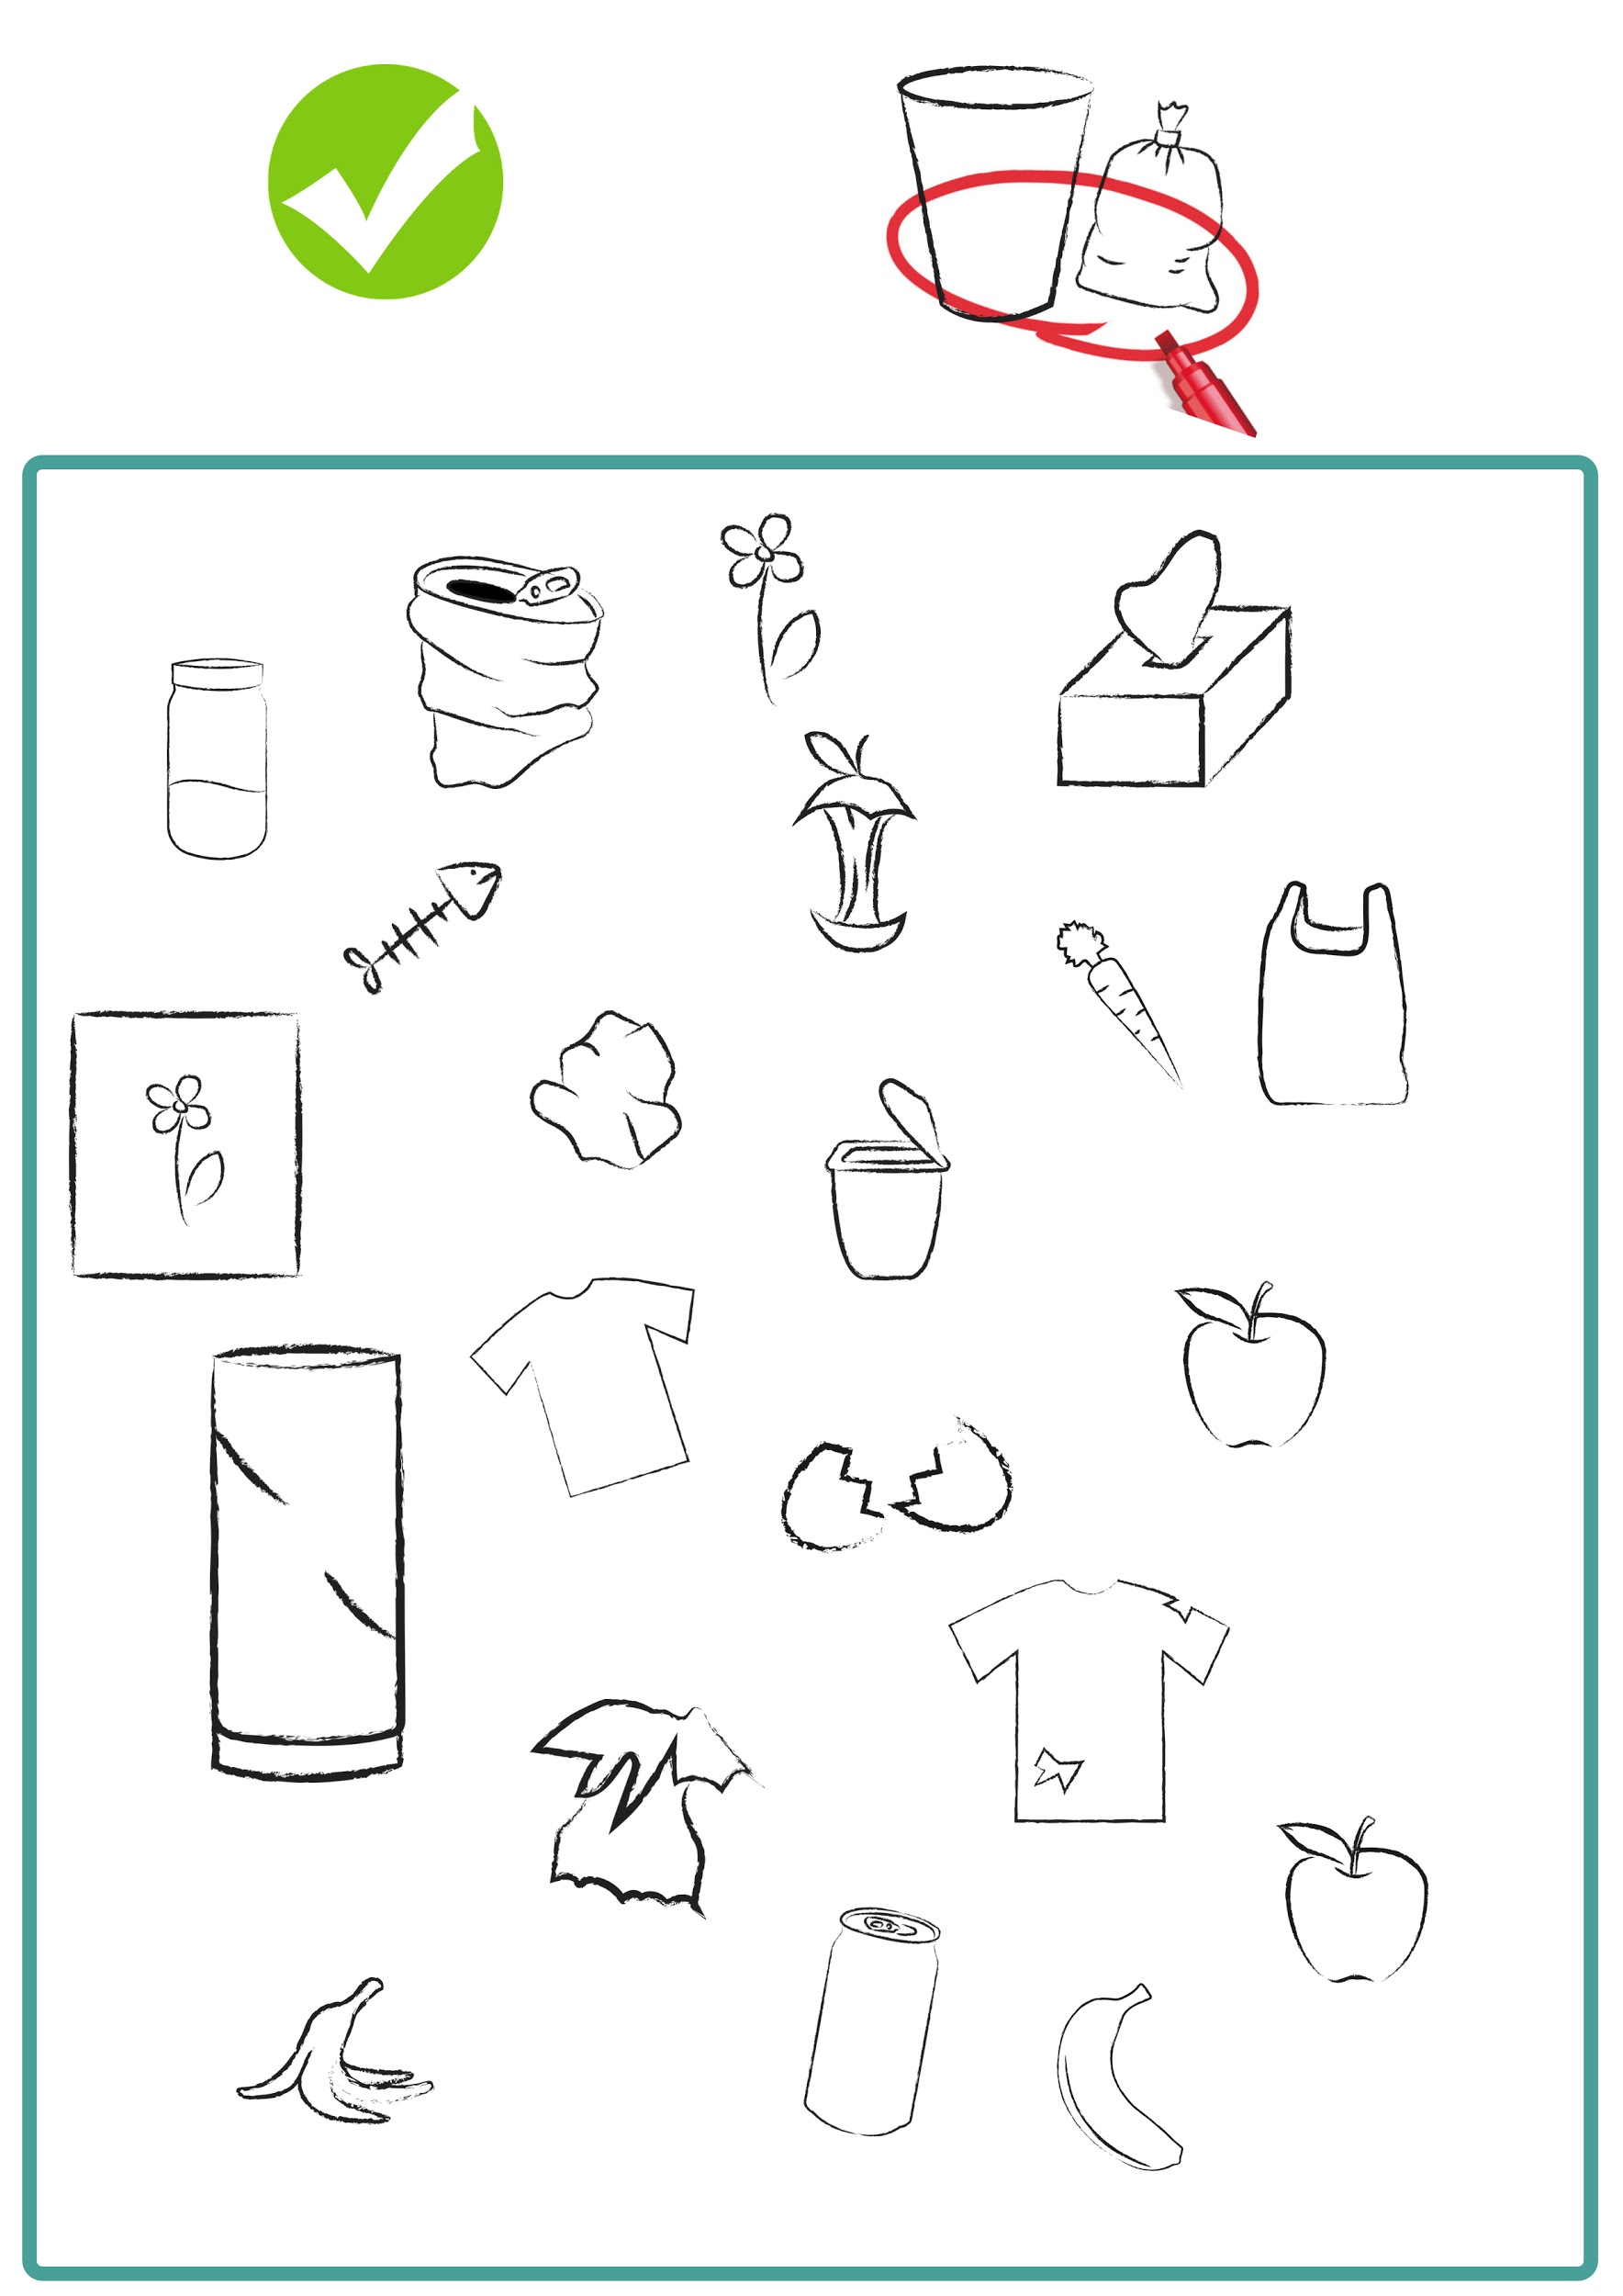

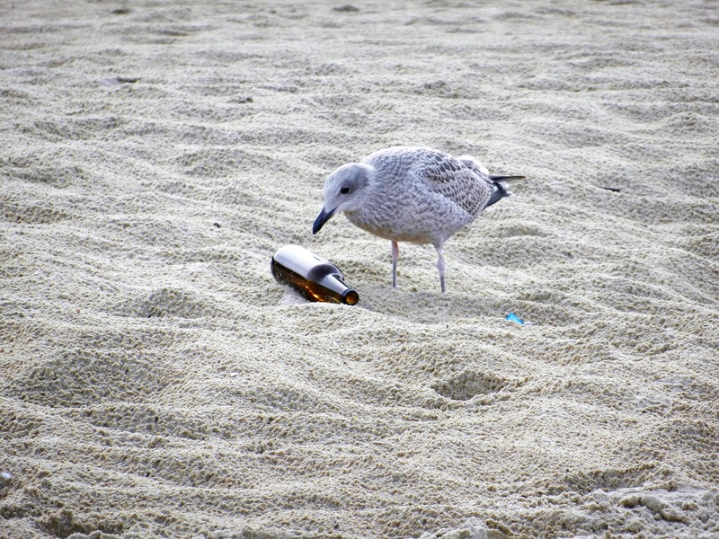
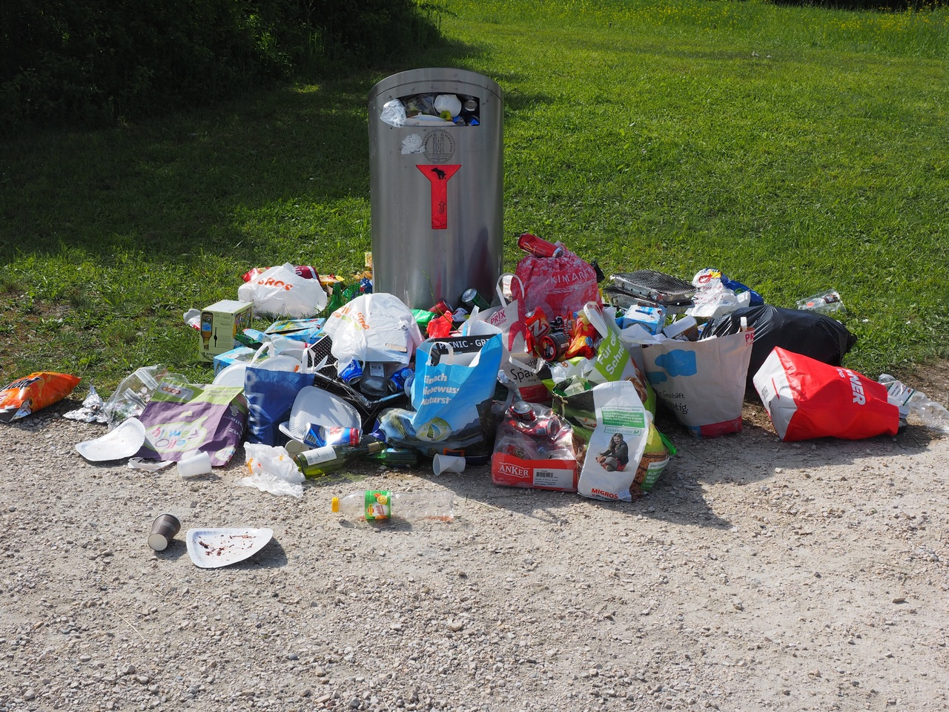
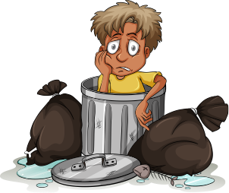
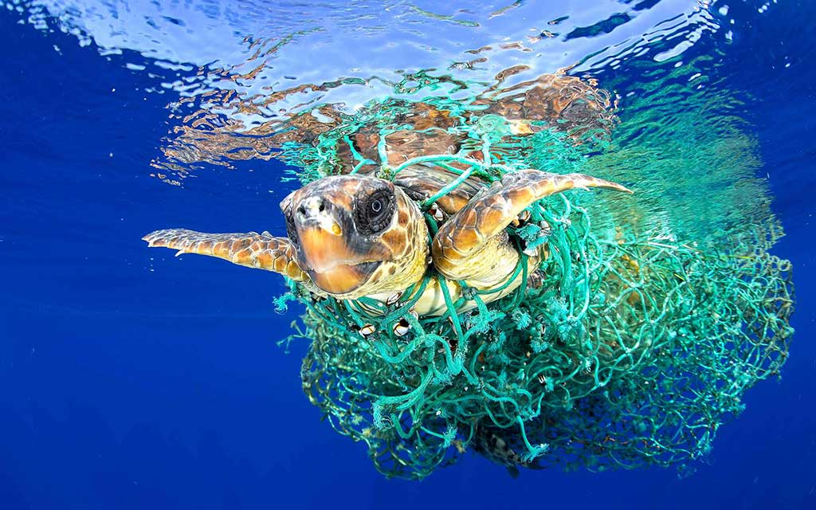
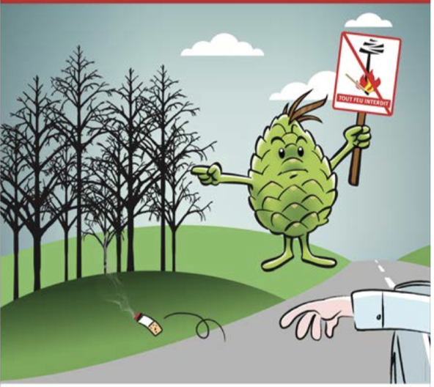
2. Warum sieht dieser Junge besorgt aus?

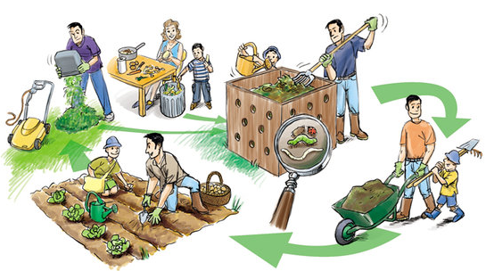
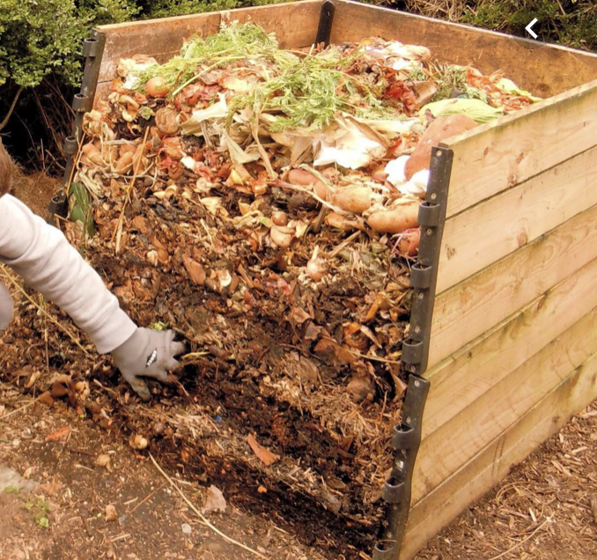
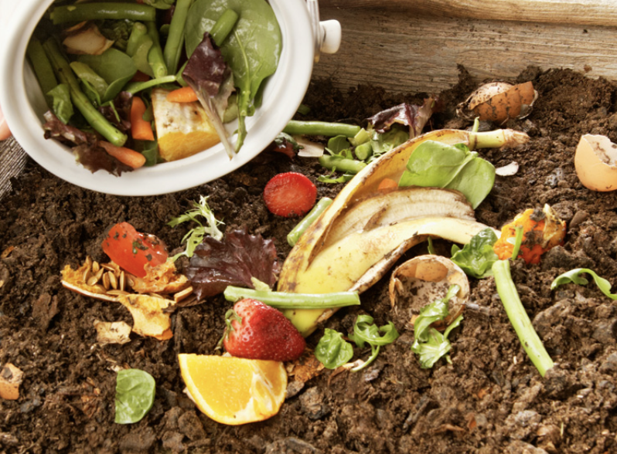
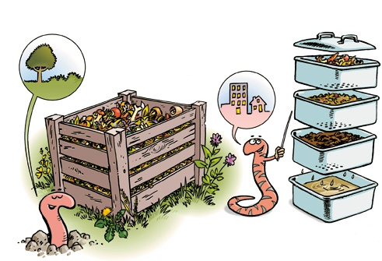
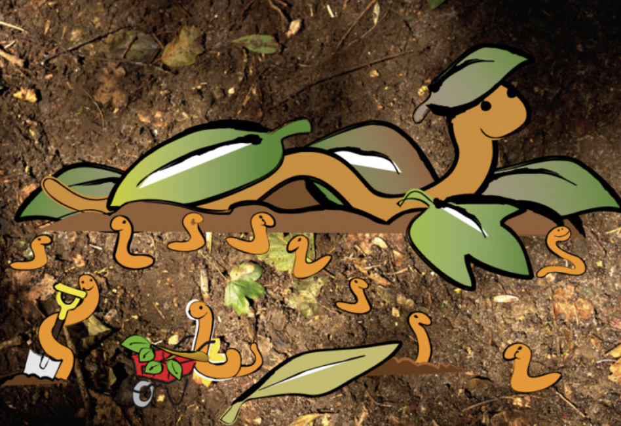
3. Was ist Kompostierung?

- Erweitern / Anreichern / Verlängern mit anderen digitalen Tools:
1. Wie halten wir Kunststoffe von unseren Ozeanen fern? / National Geographic
https://www.youtube.com/watch?v=HQTUWK7CM-Y

